** TISKOVÁ ZPRÁVA**

cid:image002.png@01D7643B.BC0AEE40**24. června 2021**

**Unikátní „mikrovlnka“ FT4 již brzy dokáže opravit výtluk či trhlinu na silnici za pouhých 15 minut – a to trvale!**

**Česká společnost FUTTEC, autor patentu na unikátní systém celoročních oprav poruch asfaltových vozovek (výtluků a trhlin) prostřednictvím mikrovlnné technologie, se ve spolupráci se státním podnikem VOP CZ blíží k významnému milníku. Tím je dokončení prototypu zařízení FT4, které přináší opravdovou revoluci do oprav českých i evropských silnic. Nový stroj FT4 totiž bude třikrát výkonnější než stávající zařízení FT3: výtluk o velikosti 60 x 80 cm dokáže kompletně opravit za pouhých 15 minut. Tedy velmi rychle, a navíc celoročně, ekologicky a trvale. Společnost FUTTEC předvede stroj FT4 při práci již letos na podzim. A chystá jeho široké využití, které by mohlo významně přispět k prodloužení životnosti vozovek, omezení uzavírek a zajištění plynulosti a bezpečnosti dopravy.**

Patentovaná technologie FUTTEC**®**, ukrytá v srdci stávajícího zařízení FT3, je jediná, která dokáže zacelit poruchu bez vzniku spáry, změny původních parametrů komunikace a nutnosti dlouhodobých uzavírek, spojených s objížďkami a dopravními kolonami. A to pouze s použitím jediného mikrovlnného stroje (FT3), malého kontejnerového vozidla na jeho přepravu a dvou pracovníků Odlišuje se tak od jiných technologií, které zbytečně rozšiřují opravenou plochu frézováním či bouráním, dodávají do vozovky materiál o jiné zrnitosti s nižší nosností anebo zálivkou spáry zhoršují protismykové vlastnostivozovky. Stroj FT4, nástupce stávající „eftétrojky“, bude mít mnohem vyšší výkon, díky čemuž se opravy asfaltových komunikací výrazně zrychlí.

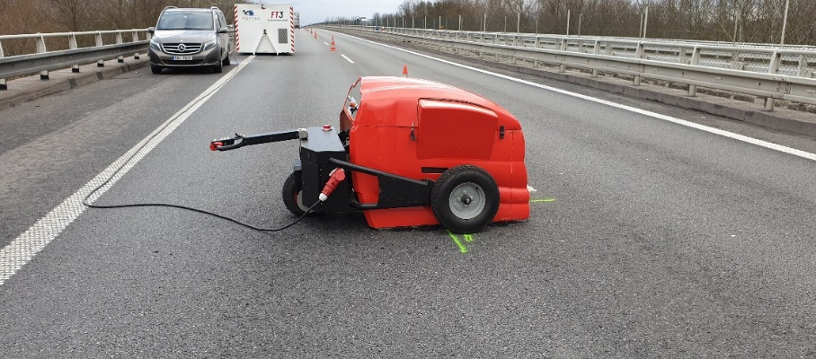„*Opravy technologií FUTTEC® jsme dosud zajišťovali zejména na objednávku regionálních správ a SSÚD ŘSD a městských technických služeb. Jejímu širšímu využití na českých, resp. zahraničních, silnicích však bránila rychlost opravy, protože prohřátí porušené asfaltové vrstvy z teploty vozovky na požadovanou technologickou teplotu 145 °C trvalo cca 35 minut, při teplotách pod bodem mrazu pak 50 minut. S nově vyvinutým strojem FT4 je tomu však konec: celý proces se zkrátí na 10 minut a kompletní oprava na 15 minut. FT4 navíc bude oproti současné verzi FT3 plně autonomní: jeho součástí je mikrovlnná pec i aplikátor a také zdroj elektrické energie, takže nepotřebuje být spojen s elektrocentrálou kabelem. V rámci naší spolupráce bude státní podnik VOP CZ po dokončení vývoje a montáže prototypu FT4 zajišťovat budoucí výrobu a servis tohoto stroje a podílet se na jeho prodeji v rámci České republiky i zahraničí,*“ komentuje Jiří Rušikvas, zakladatel a majitel společnosti FUTTEC.

*Stroj FT3 jako předchůdce zařízení FT4*

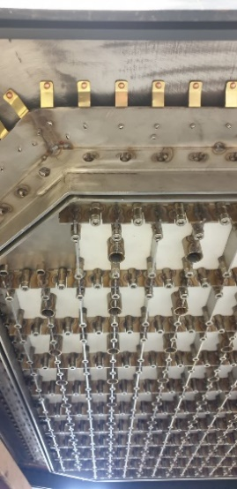***Detaily zařízení FT4:***

**O společnosti FUTTEC:**

*Společnost FUTTEC a.s. byla založena v roce 2011 s cílem vyvinout unikátní systém opravy výtluků na silnicích. Technologie, která je výsledkem dlouholetého výzkumu a zdokonalování, vznikla ve spolupráci s Ústavem chemických procesů Akademie věd ČR a VUT v Brně. Společnost FUTTEC za ni získala ocenění Vizionáři 2019 ve stejnojmenné soutěži sdružení CzechInno. Navíc se jí**z Evropské komise v rámci programu EU Horizon 2020 podařilo získat dotaci ve výši 1,8 mil. euro na komercionalizaci této inovativní technologie, kterou tak díky získaným financím bude moci dále zdokonalovat a uvádět ji v širším měřítku na český i zahraniční trh.*

*Technologie FUTTEC je určena k trvalým opravám výtluků a dalších poruch asfaltových povrchů na pozemních komunikacích, cyklostezkách a dalších asfaltových plochách. Funguje na principu****ohřevu asfaltových směsí pomocí mikrovlnné technologie, díky čemuž je zajištěn hloubkový ohřev opravovaného místa bez degradace asfaltové směsi****. Výsledkem je vysoká pevnost a dlouhá životnost opraveného místa. Díky tomuto principu může být oprava silnic realizována celoročně, tedy i v zimním období.*

***Tato technologie je ukryta v srdci unikátního zařízení FT3. V roce 2021 bude na trh uveden třikrát výkonnější model FT4, který opravy ještě zrychlí. Na jeho dokončování FUTTEC od března 2021 spolupracuje se společností VOP CZ.***

***Další informace:***

**Crest Communications**

Marie Cimplová, tel.: 731 613 602, [marie.cimplova@crestcom.cz](mailto:marie.cimplova@crestcom.cz)

Kamila Čadková, tel.: 731 613 609, [kamila.cadkova@crestcom.cz](mailto:kamila.cadkova@crestcom.cz)

**www.crestcom.cz**

**FUTTEC**

Hynek Schmidt, Business Development Manager, tel.: 773 505 339, [hynek.schmidt@futtec.cz](mailto:hynek.schmidt@futtec.cz)

[**www.futtec.cz**](http://www.futtec.cz)